1 5 | Notizen
Kursziel | Sie sind in der Lage, Notizen zu erstellen und verteilen.

Notizen sind das elektronische Äquivalent zu Haftnotizen aus Papier. Verwenden Sie Notizen, um Fragen, Ideen, Erinnerungen oder beliebige andere kurze Texte schnell zu notieren, die Sie andernfalls auf einen Notizzettel schreiben würden. Sie können die Notizen auf dem Bildschirm geöffnet lassen, während Sie weiterarbeiten. Dies ist besonders nützlich, wenn Sie Notizen zum Speichern von Informationen verwenden, die Sie möglicherweise zu einem späteren Zeitpunkt noch einmal benötigen, beispielsweise Anweisungen oder Texte, die Sie in anderen Elementen oder Dokumenten wieder verwenden möchten.

Notizen aufrufen
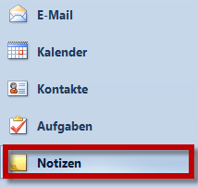  Evtl. ist die Darstellung nur mit Icons dargestellt.  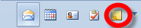 | - Klicken Sie im Navigationsbereich auf der linken Seite auf die Schaltfläche Notizen. Dies öffnet die Arbeitsfläche für die Notizen.  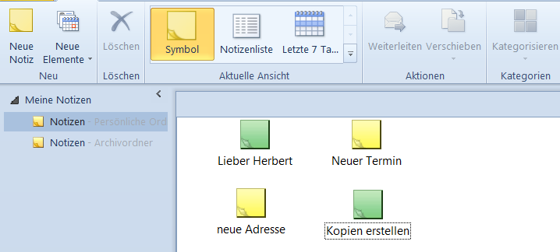

Notizen erstellen
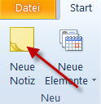 | 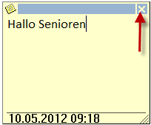 | - Klicken Sie auf der Registerkarte Start die Schaltfläche Neue Notiz. Dann öffnet sich ein neue Notiz. Schreiben Sie den Text in das Feld.  Ueber das [X] in der rechten oberen Ecke können Sie die Notiz schliessen, sie bleibt aber gespeichert.
Uebung
- Schreiben Sie eine Nachricht mit dem Text Hallo Senioren..

Notizen weiterleiten
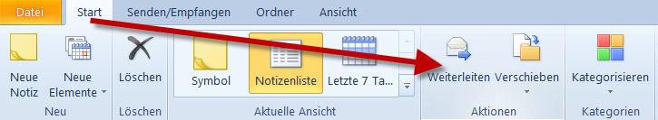 | - Klicken Sie auf der Registerkarte Start die Schaltfläche Weiterleiten.  Dann öffnet sich das übliche E-Mail-Programm, in dem diese Notiz bereits als Anhang eingefügt ist.
Uebung
- Leiten Sie eine Notiz weiter, brechen Sie jedoch den Sendevorgang ab.

Notizen speichern
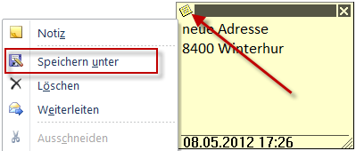 | Ueber das Icon in der linken oberen Ecke können Sie ein Auswahlmenü öffnen und dort über Speichern unter das Dokument unter einem beliebigen Namen in einen vorhandenen Ordner speichern.
Uebung
- Speichern Sie den Notizzettel auf Ihren Desktop. Kontrollieren Sie Ihren Desktop, ob der Notizzettel vorhanden ist

Notizen öffnen
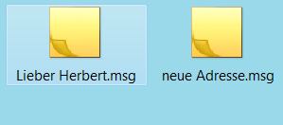 | Durch Doppelklick auf der Notiz können Sie diese öffnen und an eine beliebige Stelle auf dem Bildschirm verschieben.
Uebung
- Schliessen Sie alle Programme durch Drücken der [Windowstaste+D]. Oeffnen Sie nun den Notizzettel.
- Oeffnen Sie wieder das Outlookprogramm über den Icon auf der Auswahlleiste (auf dem Bildschirm ganz unten).

Notizen kategorisieren
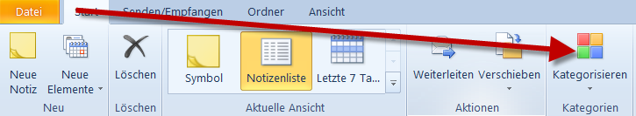 | Klicken Sie auf der Registerkarte Start die Schaltfläche Kategorisieren. Dann öffnet sich eine Auswahlliste mit den Kategorien.
Uebung
- Weisen Sie den Notizzettel der lila Kategorie zu und beachten Sie, wie sich die Farbe der Notiz ändert.

Notizenliste
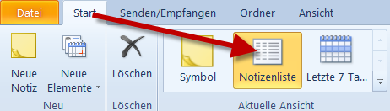 | Klicken Sie auf der Registerkarte Start die Schaltfläche Notizenliste. Dann wird die Arbeitsfläche in Listenform angezeigt.
Uebung
- Klicken Sie in der Gruppe Aktuelle Ansicht die Schaltflächen Letzte 7 Tage, Symbol und Notizenliste und beachten Sie die Aenderungen im Arbeitsbereich..

Notizen löschen
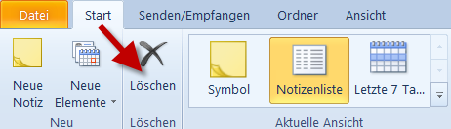 | Aktivieren Sie die zu löschende Notiz.  Klicken Sie auf der Registerkarte Start die Schaltfläche Löschen.  Beachten Sie, dass gespeicherte Notizen nicht gelöscht werden.
Uebung
- Löschen Sie eine gespeicherte Notiz.

